git config –global user.name “…”

git config --global credential.email "kuro640045@gmail.com" 切換github帳號

git config –list (觀看現有資訊)

git config –global alias.st status (將status縮寫為st)

git branch(觀看現在分支)

git checkout master(切換到master分支)

git checkout 7A4VBA (將當前HEAD指針轉到當次COMMIT(7A4VBA))

可輸入git checkout master來轉移到最新一次commit

Git checkout – index.html (將index.html還原至現有索引狀態(被git add的))

git log –oneline

git mv a.html b.html (將a 重新命名為b)

git mv a.html folder/ (將a移動到folder資料夾下)

git mv folder1/ folder2/ (將資料夾一移動到資料夾二底下)

git rm a.html(刪除a.html)

git checkout HEAD – a.html (在未commit前將a.html恢復成上一次add前的狀態)

git checkout HEAD^ -- a.html (在將a.html恢復成上一次commit前的狀態) 幾個^代表幾次前

git revert 事件id (恢復commit，取消當次commit，事件id可從git log –oneline中得到)

git reset –mixed(默認)

git reset – hard

git reset –soft

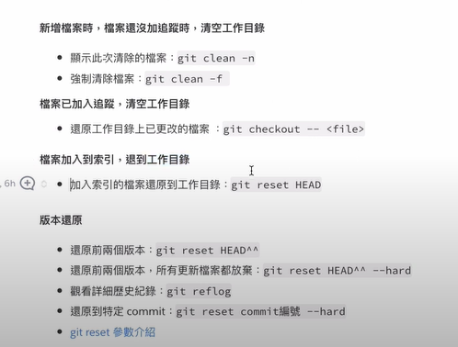

git stash(保存現有進度，並回到上次commit)

git stash list( 觀看stash代號列表)

git stash apply stash@{0} (恢復保存進度，從列表得知)

git stash drop stash@{0} (刪除保存進度，從列表得知)

git status => 看目前分枝

git branch abc => 新增abc分枝

git checkout abc => 切換到 abc 分枝

git diff abc..def (index.html) => 比較abc和def兩分枝(index.html)的差別

git merge abc => 將abc merge到當前分枝 (若無改變當前分枝，純粹新增為fast foward)

git branch –m abc qqq => 將分枝abc重命名為qqq

git branch –d abc => 將分枝abc刪除